ESPACIALIZAÇÃO E CARTOGRAFIA DOS SÍTIOS ARQUEOLÓGICOS DO ESTADO DE ALAGOAS

Deise Sâmara da Silva⁽¹⁾, Laís Susana de Souza Gois⁽²⁾, Kleython de Araujo Monteiro⁽³⁾
⁽¹⁾Igdema/Geografia, Universidade Federal de Alagoas, deisess16@hotmail.com
⁽²⁾Igdema/Geografia, Universidade Federal de Alagoas, laisgois15@gmail.com
⁽³⁾Igdema/Geografia, Universidade Federal de Alagoas, geokleython@gmail.com

Eixo: GEODIVERSIDADE, GEOARQUEOLOGIA E PATRIMÔNIO NATURAL
Resumo
Este artigo tem por objetivo cartografar, espacializar e analisar o registro de ocorrências de sítios arqueológicos no estado de Alagoas. Para tal foram utilizados os dados informados no livro Patrimônio Arqueológico e Paleontológico de Alagoas que traz os tipos de sítios arqueológicos separados pelos municípios alagoanos. Foi verificada a existência de quatro (4) grupos de sítios: os rupestres, os históricos, os pré-coloniais e os históricos/pré-coloniais. Após cartografar estes dados, foi verificado que os municípios com maior número de ocorrências se encontram ao longo do rio São Francisco, no Complexo Lagunar Mundaú-Manguaba e em regiões próximas à drenagens consideráveis.

Palavras-chave: Sítios Arqueológicos de Alagoas; Geoarqueologia; Paleoambientes;
1. Introdução
Os vestígios de ocupação humana pretérita, na região alagoana, têm como utilidade esclarecer sobre alguns fatos ocorridos em determinados períodos históricos. A partir daí torna-se indispensável em nossa pesquisa relacionar os sinais arqueológicos aos processos naturais e antrópicos de transformações da paisagem no decorrer do tempo.
Neste sentido, tais estudos arqueológicos têm um enfoque nas paisagens, pois segundo Ab’Sáber (2003) podemos dizer que as paisagens têm sempre o caráter de heranças de processos de atuação pretérita, remodelados por processos de atuação recente. Ou seja, o presente altera o passado muitas vezes sem conservar ou preservar esses fatos arqueológicos, levando assim ao desconhecimento e destruindo a história.
Assim, temos como objetivo inicial cartografar as áreas de maior incidência de sítios arqueológicos no estado de Alagoas e observar a divisão em categorias de acordo com sua gênese.

2. Materiais e métodos
O locus desta pesquisa é o estado de Alagoas, localizado no leste da região Nordeste. O estado alagoano possui três principais regiões, entre os quais se destacam a diferenciação da cobertura vegetal composta pela floresta tropical na porção úmida do Estado, microrregião da zona da mata alagoana, pelo agreste onde encontramos vegetação de transição para um clima mais seco, no centro do estado e a caatinga, no oeste.
Quanto ao clima, de acordo com a classificação de Köppen, toda a metade oriental do estado possui clima do tipo As’, ou seja, tropical e quente com chuvas de outono/ inverno, com precipitação pluviométrica média anual entre 1.000 mm a 1.500 mm. Porém, parte do leste alagoano, próximo à divisa com o Estado de Pernambuco, possui clima Ams’, tropical com chuvas de outono a inverno e médias pluviométricas anuais entre 1.500 mm a 2.200 mm. Por outro lado, a metade ocidental do estado, que corresponde ao agreste e sertão, apresenta condições semiáridas, com clima BSh, isto é, seco e quente, com precipitação pluviométrica média anual no Sertão entre 400 mm a 600 mm e no agreste de 600 mm a 900 mm (BRASIL, 2012).
Para cartografar a ocorrência destes sítios, visando uma análise espacial dos mesmos, foi utilizado o banco de dados do livro Patrimônio Arqueológico e Paleontológico de Alagoas (BRASIL, 2012) onde foram encontrados pouco mais de 200 sítios arqueológicos em todo o Estado.
Em seguida foram divididos os sítios em quatro categorias: rupestre foram 92 sítios, histórico 64 sítios, pré-colonial foram 172, e pré-colonial/histórico 161. Todas essas categorias representam uma parte da história e são de fundamental importância.
Dando prosseguimento à pesquisa, foi feita a localização de espaços com vestígio de presença humana antiga. Os dados foram plotados em ambiente GIS para análise dos locais preteritamente ocupados (Figura 1).
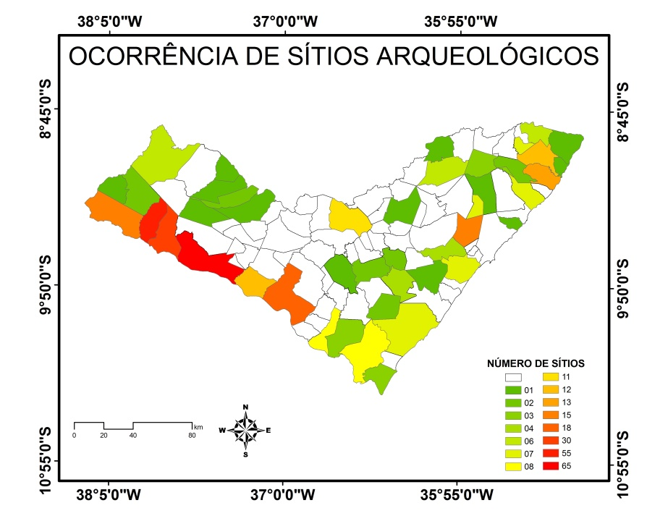
Figura 1 – Localização dos sítios arqueológicos em Alagoas
3. Resultados
A partir da espacialização dos dados de ocorrência de sítios arqueológicos foi verificado que os municípios encontram-se próximos à cursos de água importantes (Figura 2). Desta maneira, percebe-se uma relação entre ocupação e presença de corpos hídricos, pois para que o homem estabelecesse moradia em um determinado local fixo, era necessário que esse oferecesse condições básicas de sobrevivência, dentre essas condições a presença de água era fator indispensável para a sobrevivência do homem pré-histórico.
Nota-se que os municípios com os maiores valores de ocorrências de sítios estão ao longo do rio São Francisco e seus afluentes, como o rio Ipanema, no Complexo Lagunar Mundaú-Manguaba e nas drenagens costeiras no litoral norte do estado, como no rio Camaragibe.
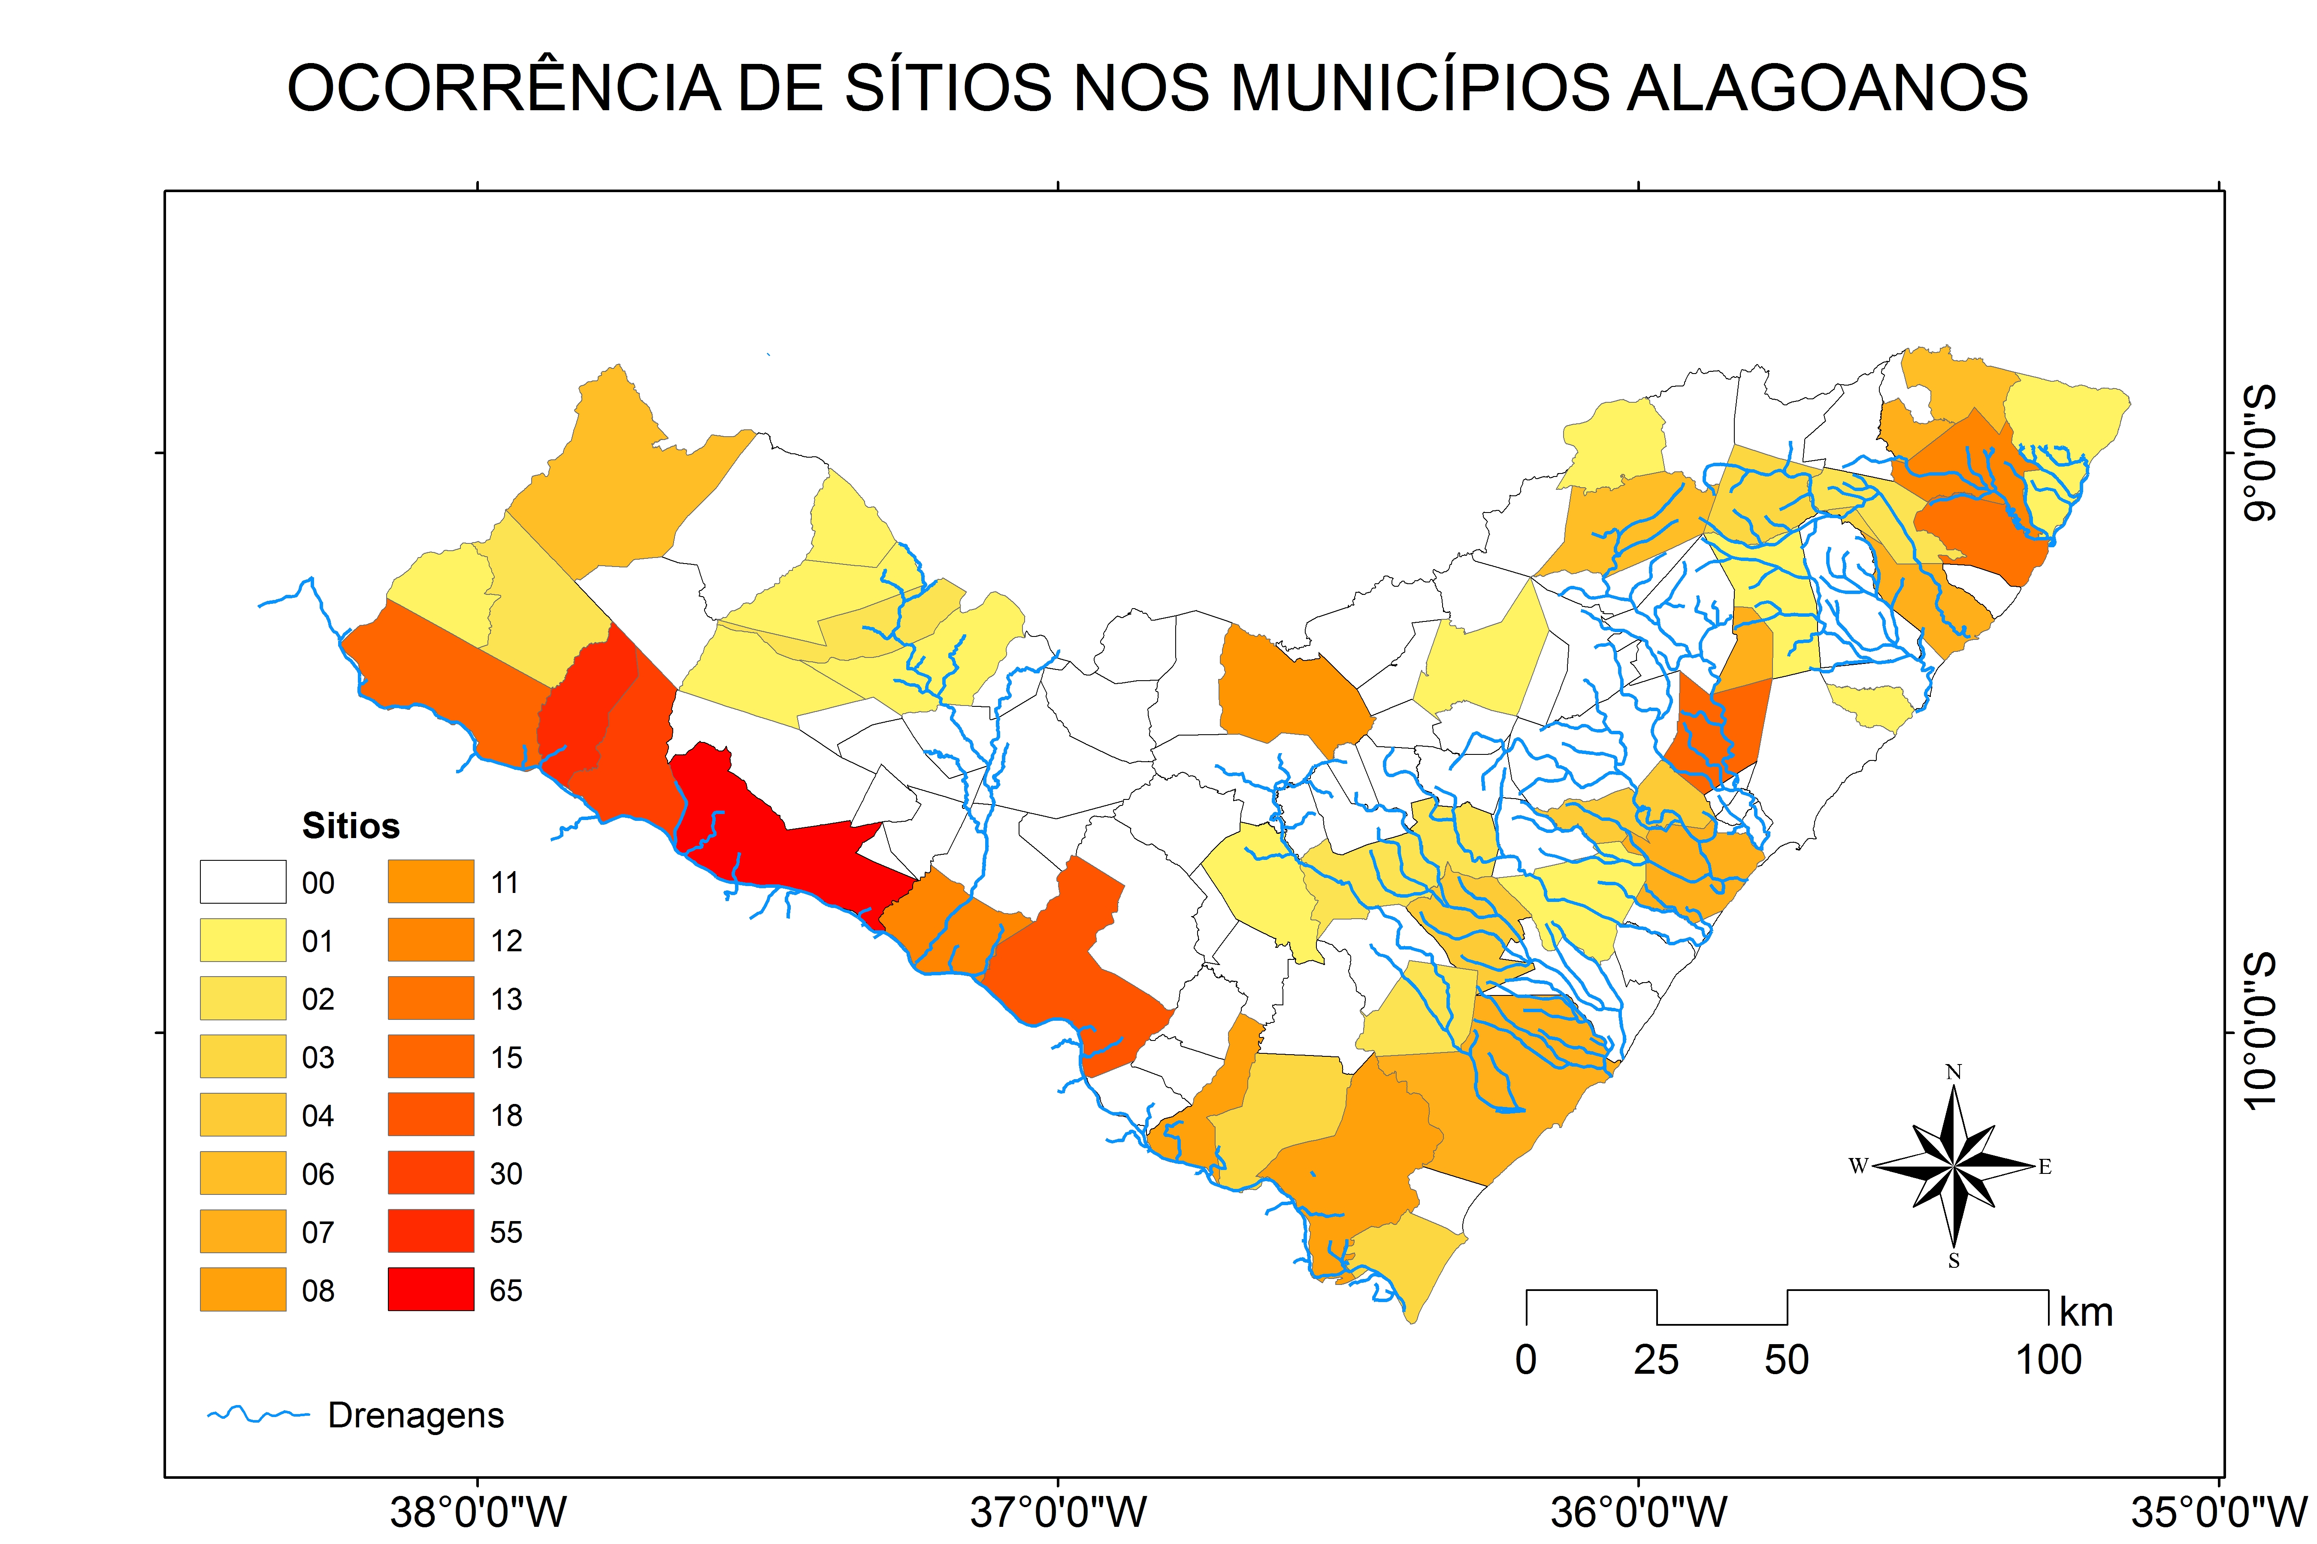
Figura 2 – Ocorrência de Sítios nos municípios alagoanos
4. Conclusão
Este artigo faz parte de uma pesquisa que visa entender as relações entre as sociedades humanas antigas e seus ambientes pretéritos no estado de Alagoas através do estudo da paisagem aliado à paleogeografia e posteriormente uma reconstrução paleoambiental destes sítios.
Conforme as análises feitas em ambiente GIS, verificamos que a maior parte dos sítios arqueológicos de Alagoas está situada próximo aos grandes corpos d’água do estado deixando claro que a presença de água foi fator determinante para a fixação do homem nesses locais.
REFERÊNCIAS

AB’SÁBER, Aziz Nacib. Os Domínios de Natureza no Brasil: Potencialidades Paisagísticas. São Paulo: Ateliê Editorial, 2003.

BRASIL. Empresa Brasileira de Pesquisa Agropecuária. Climatologia de Alagoas. Disponível em: <https://www.embrapa.br/solos/busca-de-publicacoes/-/publicacao/950797/climatologia-do-estado-de-alagoas> Acesso em: jan./2017.

BRASIL. Patrimônio Arqueológico e Paleontológico de Alagoas/ Instituto do Patrimônio Histórico Natural (Iphan). TEIXEIRA, Luana. POZZI, Alexandre Henrique. SILVA, Jorge Luiz L da. Maceió, AL: Iphan: 2012.

